第二张考试要求

一、

<http://www.pku.edu.cn/>北京大学网址

文件夹中有原图按照原图和网址做，轮播图不用作，其余效果都做

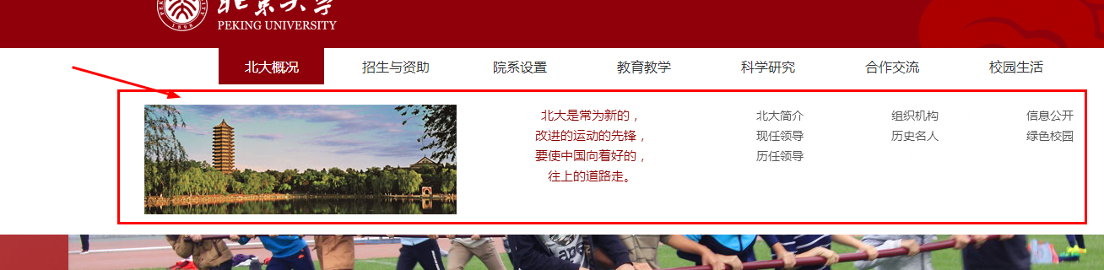

上图效果必须做，效果没做的，一律视为不合格，

二、

上交时间周日11月6号中午之前，交给李金博，wenjiaming文件名格式为 软件-15-2 -李金博（2）

三、

不许复制网页代码，网页效果在网址中查看，要求出轮播图外所有效果必须做